7.A týden od 6.4 do 9.4.
1.HODINA ( 6.4., úterý )
1. KO – DÚ – zápis do sešitu (How much …. ?)+ PS PROJ 1 str.58 cv 1- křížovka
2. QUIZ – odeslat ke kontrole
3. ASKING ABOUT THE PRIZE
zápis v sešitě English – KO
UČ PROJ 1 str. 70 cv. 3a – POSLECHOVÉ – poslouchej a kontroluj
UČ PROJ1 str. 70 cv. 4 – doplň chybějící slova
UČ PROJ 1 str.70 cv.. 5 – DO SEŠITU ENGLISH – tvoř otázky a odpovědi.
Zapisuj je do sešitu English.
4. CLOTHES
Vocabulary – CLOTHES
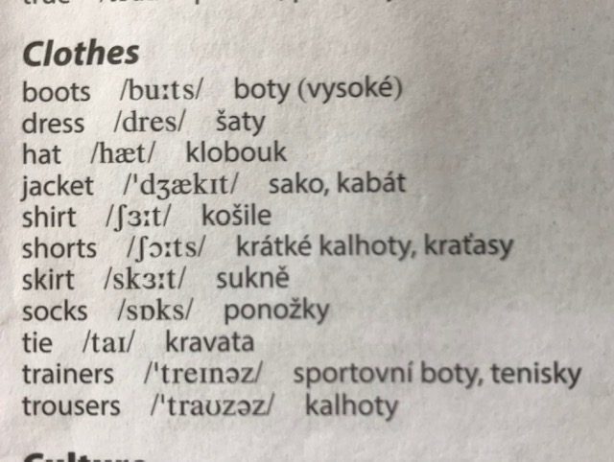
5.HOMEWORK
Nafoť a odešli cvičení vypracované dnes při on line hodině
Pokud nemáš,opiš si slovíčka z Clothes
Vypracuj interaktivní list a odešli DNES
https://www.liveworksheets.com/yy174139br

